2020年天津市基础教育 “教育创新”论文评选申报表

所属区： 河西区 学科分类： 语文
论文编号
论文题目 |  | 运用信息技术，培养学生创新能力，提升综合素养
第一作者 | 姓名 | 常艳 |  |  |  | 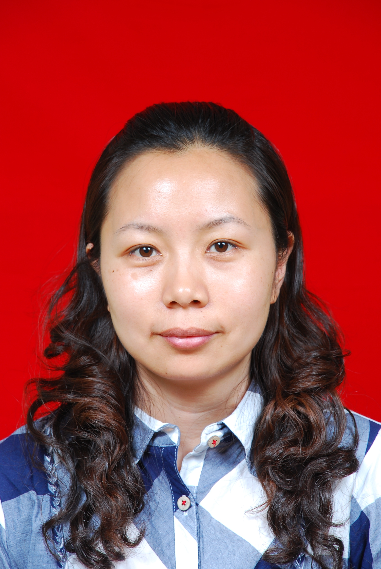  嵌入JPG格式电子会员证  (文件小于100K)
第一作者 | 性别 | 女
第一作者 | 出生年月 |  |  | 1974．04
第一作者 | 职称 | 高级
第一作者 | 学历 | 本科
第一作者 | 单位 | 四号路小学
第一作者 | 手机 | 13662006459
指导教师
本人承诺 | 申请人郑重声明：  此项成果确系申请人所有，因此引发的争议及后果由申请人承担。  申请人签字：  年 月 日 |  |  |  | 学 校 审 查 意 见 | 经学校审查：  此项成果确系申请人所有，同意申报。  领导签字：  学校盖章：  年 月 日 |  | 区教育学会意见 | 盖章：  年 月 日
评审结果 | 一等奖 |  |  |  |  | 评审意见
评审结果 | 二等奖 |  |  |  |  | 评审意见
评审结果 | 三等奖 |  |  |  |  | 评审意见
评审结果 | 未获奖 |  |  |  |  | 评审意见
评审结果 | 诚信违规 |  |  |  |  | 评审意见
备 注
运用信息技术，培养学生创新能力，提升综合素养

对于小学语文教学而言，信息技术的运用不仅为学生带来不同的知识体验，还可以为学生提供广阔的发展空间，更为学生进行深入地学习做好铺垫，促进学生创新能力和综合素养的提高。
随着教育改革在小学语文教学中的逐步深入，培养创新能力，提升学生核心素养成为教师关注的重点。信息技术的出现为小学语文教学模式优化带来了新的活力，教师可以发挥信息技术的优势，给学生提供多样化的语文学习途径，帮助他们逐步完善并提高自身语文综合能力。
教师要深刻地意识到运用信息技术开展教学的必要性，把现代化的技术真正运用到教学中，最大化地拓宽学生学习语文的范围，促使学生更加积极地参与到课堂中，推动课堂教学与信息技术的完美结合，达到教学内容和形式的更新，从而全方位提高课堂教学的效率和质量，让学生的自主创新意识得到明显地提高，潜移默化中提高学生的语文素养。
一、广泛搜集网络资源，促进创新能力的提高。
重视网络资源的开发和利用，丰富语文学习的形式和内容，可以促进学生创新能力的提高，提升学生语文素养。
首先是大力提倡网上阅读，丰富学生的语文积累。多媒体计算机提供的外部刺激不是单一的刺激，而是多种感官的综合刺激，这对语文知识的获取与保持都是非常重要的。多媒体计算机应用于语文教学过程不仅非常有利于语文知识的获取，而且非常有利于语文知识的保持。因此，我尝试着改变传统的阅读课，带领学生开展网上阅读，引导学生在自己的文件夹中建立“词语宝库”“精彩摘录”等文件，养成了“不动键盘不读书”的习惯。通过网上阅读，开阔学生的视野，丰富积累，弥补了课堂教学的不足。
我在教学完陶渊明的《归园田居》后，让学生完成的第一个任务就是收集陶渊明的其他诗。学生们如鱼得水，纷纷利用平时所学，上网搜集资料，下载打印有关诗文，如《饮酒》、《拟古》、《杂诗》等。这一积极主动的学习行为大大促进了学生对陶渊明其诗其人的深入理解，同时也学会了借助网络去满足自己的学习需要。
其次，信息技术是与网络的发展紧密相连的，是学生思维意识得到全面拓宽的重要形式。在教学中，我结合教学内容，把信息技术引入到教学中，科学地进行资料的搜集和整理，让学生清楚地明白哪些知识是重点，哪些知识需要细致而深刻地解析，从中找寻出更具教育意义的内容，丰富学生的学习内容，促使网络技术与学生的学习融合起来，以更好地服务于学生，提高学生的文学素养。
以《只有一个地球》为例，为了让学生理解地球的美丽和容易受到伤害，我充分发挥学生学习的主动性，让学生以小组为单位，用自己搜集到的相关资料制成幻灯片或办一本集图片、文字于一体的地球知识小册子或一张电子手抄报。作业布置后，激起了学生极大的兴趣。他们纷纷行动起来，上网查资料、上图书馆借图书，忙得不亦乐乎。有的小组播放以沙漠化为内容的录像；有的小组将自己拍摄到的工厂乱排污水的照片制作成幻灯片；有的小组录制了以环保为内容的MTV；有的小组收集了有关的新闻片段，制作成环保新闻……
二、运用现代信息技术创设情境，激发兴趣，启发学生思考。
在教学中，教师可以通过信息技术积极作用的发挥，弥补传统语文教学模式中的缺陷，进而打破学生对语文的固有认知，将原本枯燥乏味的教学过程变得充满趣味性，在潜移默化中激发他们的语文学习兴趣。信息技术作为重要的教学资源促进了课堂模式的优化创新，教师只有将其有效融入语文课堂，学生才会积极地参与到探究活动中。
如教学《鲸》一文时，为达到“课伊始，趣已生”的效果，我利用现代教育技术在大屏幕上出示了一幅画面，画面上鲸庞大的身躯与大象、人形成了强烈的对比，从没见过鲸的学生们好奇而兴奋地睁大眼，发出一片惊叹，这时教师适时介绍：“这就是目前人类已知的海洋里也是世界上最大的动物——鲸。最大的鲸有16万千克重，最小的也有4万多千克重，它是一种很特别、很可爱的哺乳动物，同学们想不想了解有关它的知识呢？”学生兴趣盎然，迫不及待地齐答“想！”整堂课，学生处于轻松愉悦的学习氛围中，积极主动地讨论、探究有关鲸的知识，大大提高了教学效果。
再如在进行《晏子使楚》这篇课文的教学时，我使用多媒体设备为学生播放“晏子使楚”的动画视频，将学生的注意力吸引到课堂中。接着我提出本堂课的学习任务：结合视频和文章内容，你从晏子身上学到了什么精神？通过之前的教学铺垫，课堂趣味性有了明显提升，学生会主动发挥自主学习能力，真正地投入到探究活动中，并且在信息技术的帮助下，学习难度大大下降，课堂教学效率得到极大的提高。学生在自由化的课堂氛围中成功完成了学习任务，达到了预期的教学目标。良好的课堂氛围创建能改善学生学习态度，有利于他们核心素养的培养。
三、运用现代信息技术拓展课堂空间，发散学生语文思维，提高教学效率。
过于单一的课堂形式会让学生对语文学习产生抵触心理，不利于他们综合能力的培养。教师要通过信息技术的使用丰富课堂形式，为学生营造良好的课堂氛围。教师可以通过信息技术将枯燥的理论知识讲述变得趣味化，让学生在图片和视频等素材的帮助下高效完成学习任务，教师还能借助信息技术降低知识点的理解难度，并且为学生指明语文学习方向，鼓励他们通过自主学习的方式完成学习目标。教师要不断创新信息技术的使用方法，打破固化的语文教学体系，针对性使用信息技术改善课堂氛围，保证学生的课堂参与度，使得学生在良好的课堂氛围下发散语文思维，提升语文学习水平，同时提高教学效率。
如教学《开国大典》一文，这篇文章篇幅较长，由于当时的社会状况，学生没法体验到。那么对于人民当家作主的欢乐心情更无法体验到。在讲解这篇课文时，我采用了长文短讲的方法，抓住“入场－大典－阅兵－游行”这一发展顺序，突出重点段的学习，充分发挥多媒体的优势，在课堂中播放当时大典的盛况，用毛主席那浓重的乡音和大典的热烈气氛感染学生，使学生置身与开国大典的兴奋之中，从而缩短学生的历史距离，使学生学得生动活泼，课文难点在不知不觉中巧妙地化解了。
四、以信息技术为主介，深化综合性学习。
小学生由于生活环境和先天智力等因素影响，在语文探究时会存在差异，这是不可避免的，这些差异限制了教学效果的提升，因此教师在教学时要有意识地弥补这些差异，保证学生语文综合能力培养的有效性。教师可以使用信息技术开展合作学习活动，让学生之间相互促进，共同发展。
在现代信息技术条件下，学生在开展综合性学习之前，自己查阅资料，进行自我准备的过程，本身就是一个自我探索的过程。在教学中，教师应巧用现代信息技术开展语文综合实践活动，培养学生的创新能力。活动前，学生可以上网自己查找资料，也可以和小组的同学合作查找收集资料，作好活动准备。这样，不仅有利于培养学生自主探索能力和合作能力，更有利于培养学生的创造潜能。这样的活动过程，学生的查找收集、分析处理的信息能力及自我创新发挥能力都得到锻炼。
教师可以建立一个学生信息库，将他们每个阶段的学习表现和考试分数记录在里面，并且将沟通过程中掌握到的学生能力发展需求登记好，为合作学习活动开展提供基础保障。教师也要发挥信息技术时效性的特点，对信息库的内容不断更新，保证每个阶段活动开展都能完成教学目标。
如在开展《遨游汉字王国》综合性学习时，让学生自选主持人，模拟电视节目，进行有关汉字知识的问答。当主持人要求大家猜一猜字谜、讲有趣的汉字故事、讲解汉字的演变时，学生就利用多媒体的播放功能，把事先准备好的汉字故事、汉字的演变等，用电脑播放展示。每当此时，学生们无不跃跃欲试想展示自己的作品，那种渴望表现，那种学习的激情溢于言表！学生们根据所搜集的资料，向其他同学提出问题，同学互相之间质疑问难，大家开展综合性学习的兴趣高涨，学生们在享受现代信息技术给自己带来学习语文的快乐的同时，自己的实践应用现代技术的能力，自己的创造能力得到了充分的发挥、锻炼和提高。
再如在进行《两小儿辩日》这篇文言文的教学时，我会通过合作学习活动开展的方式提高学生对文言文知识的掌握程度。通过之前的教学准备，我对学生的文言基础有了清晰的认识，查询信息库中学生的相关信息，完成了小组成员分配任务。接着我会在投影上给出文言文中几个重难点，降低学生合作学习难度。在信息技术的帮助下，每个小组中的先进生会带着学困生一起学习文言文，把生词翻译好，并且将这些生词组成句子，完成整篇文章的翻译任务。在合作学习活动中，信息技术起到辅助作用，弥补了传统小学语文合作教学的缺陷。
在小学语文教学中，信息技术的全面导入为课堂提供了创新的动力，让学生形成系统的语文学习框架。教师要不断发挥信息技术的积极作用，打破传统教学模式，为学生提供新型的语文探究途径，保证他们语文核心素养的有效培养，使得他们之后的语文发展道路更加平顺。

